NOTATKA SŁÓŻBOWA  
312-FM

Bartosz Gulla

Poniedziałek 11-14

1. Omówione tematy:

Ze względu na problemy z siecią niemożliwe było przeprowadzenie ćwiczenia w sposób zdalny.

* 1. Omówienie sposobu poprawnego wykonania ćwiczenia – konfiguracja sprzętu,

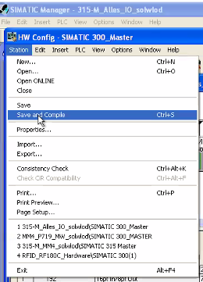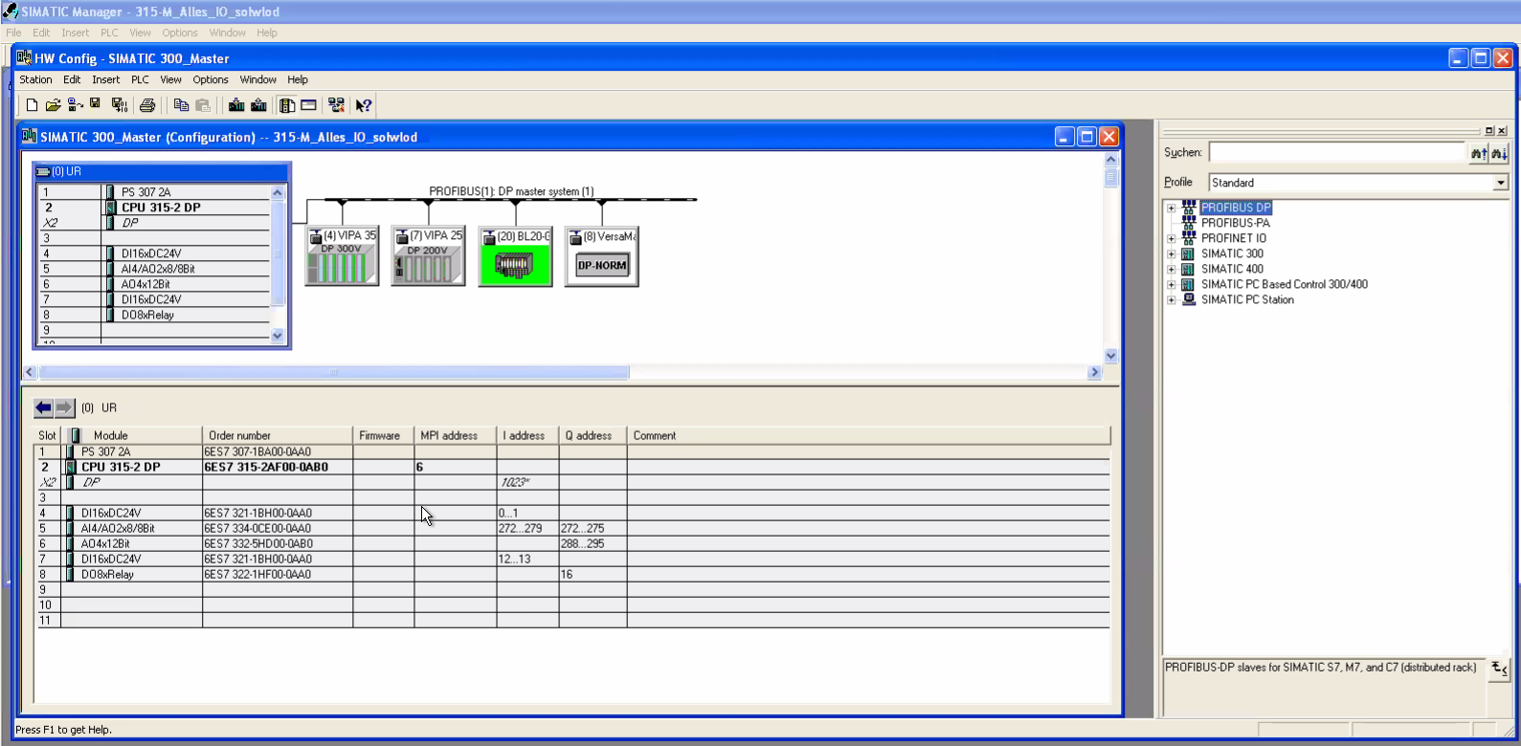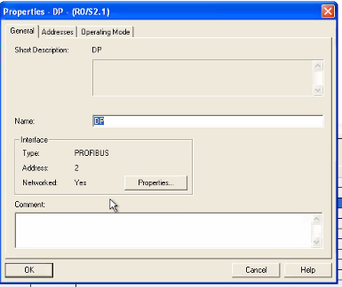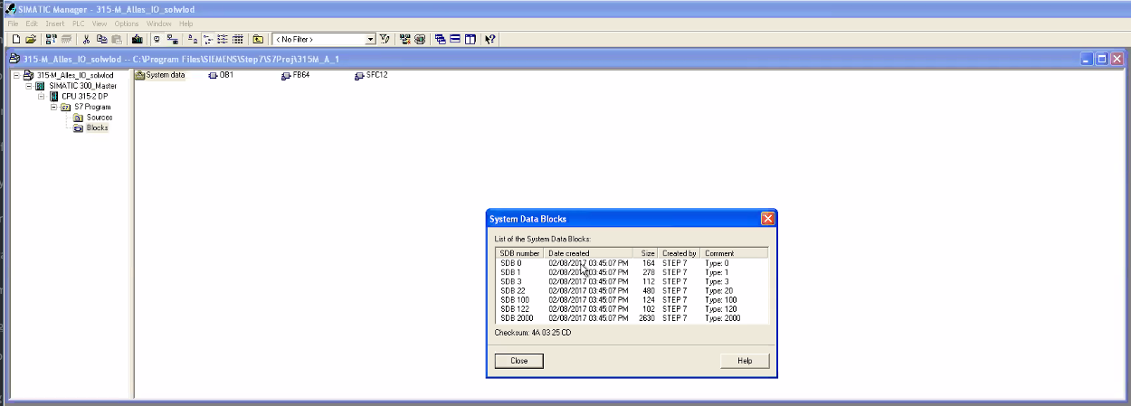

* 1. Omówienie poprawnego sposobu pisania programów w języku drabinkowym,

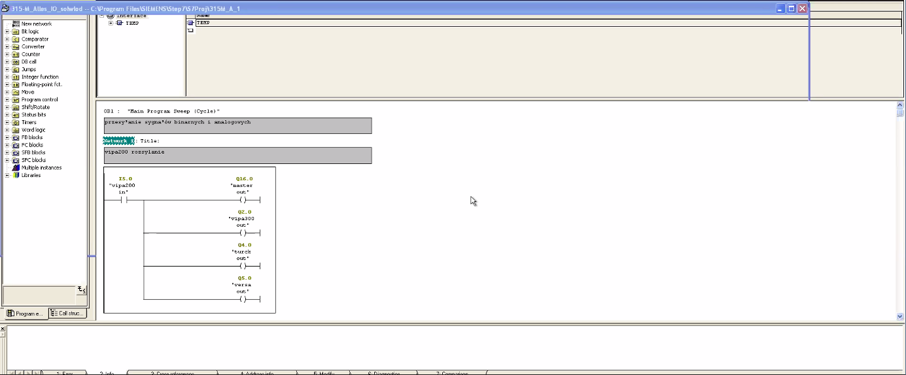

* 1. Przesłanie przykładowego programu do sterownika i uruchomienie go,

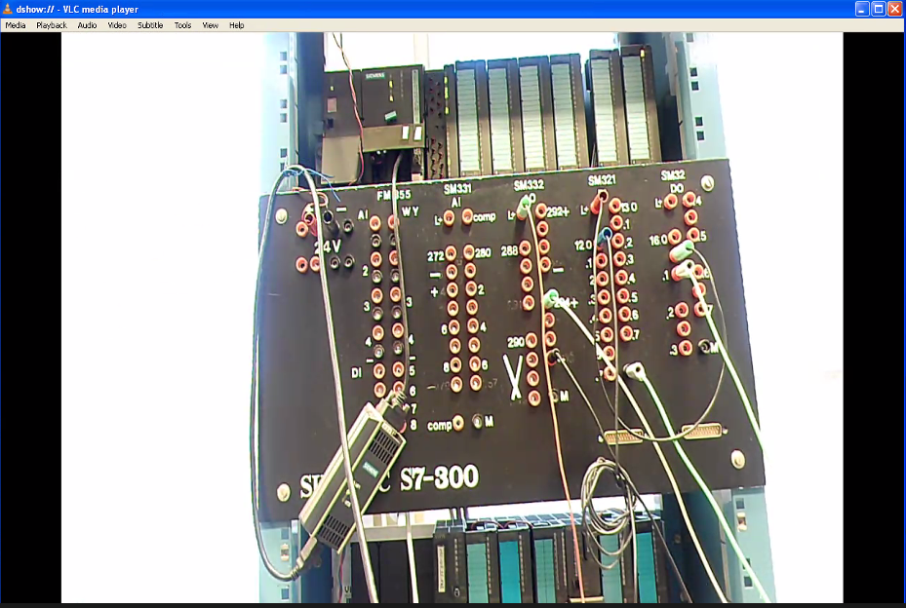

* 1. Omówienie instrukcji przekształtnika